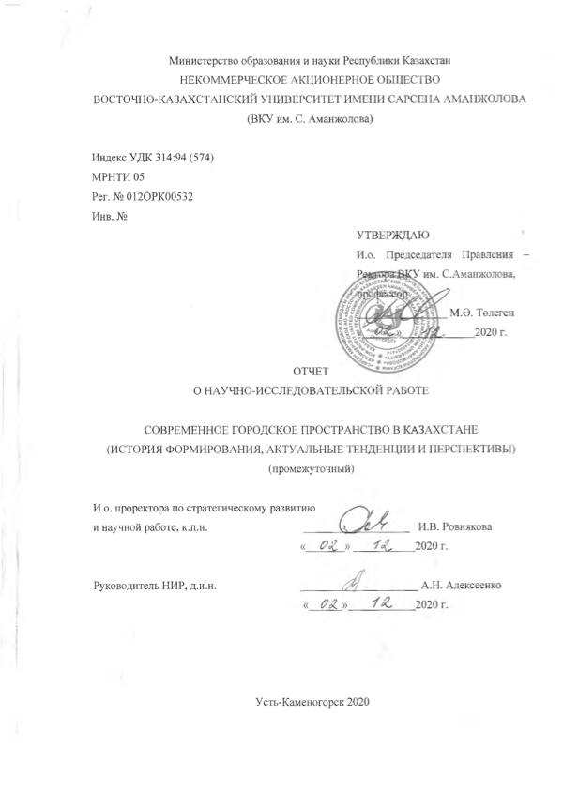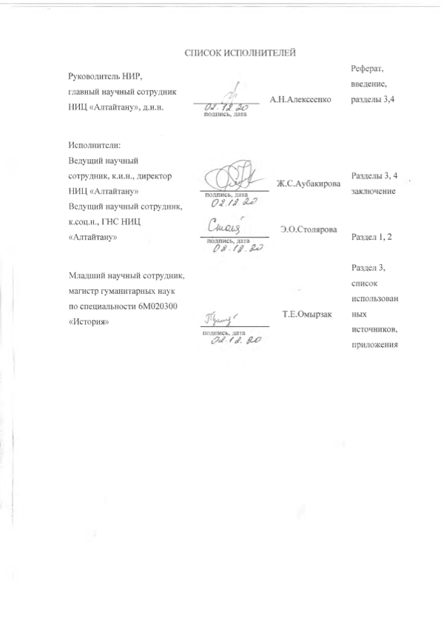

**РЕФЕРАТ**

Отчет 24 с., 2 табл., 26 источн., 4 прил.

КАЗАХСТАН, КАЗАХИ, УРБАНИЗАЦИЯ, ГОРОД, МОДЕРНИЗАЦИЯ, ИСТОРИЯ, ЦЕННОСТИ, МЕХАНИЗМЫ И ВЕКТОРЫ РАЗВИТИЯ, ИНДЕКСЫ.

Объект исследования - городское пространство Казахстана; предмет исследования – демографическая структура городского населения и социокультурные эволюции городской казахской молодежи (ценности и социальные практики).

Цель исследования: изучить историю формирования городского пространства суверенного Казахстана, определить основные тенденции современного социально-демографического и социокультурного состояния и смоделировать перспективы его дальнейшего развития.

Изучение исследовательских проблем осуществляется через призму двух блоков - социологического и демографического. Социологический блок посвящен изучению трансформации социального наполнения городской жизни: изменение ценностей и практик отдельных групп городского населения, обладающих разными социально-демографическими и социокультурными характеристиками. Демографический блок направлен на изучение трансформации социально-демографической структуры городского населения (этнического состава, структуры занятости, возрастно-половой структуры населения и др.) и миграционных потоков населения.

Методологической основой служит теория ценностей, авторы проекты ориентируются на World Values Surevey (WVS) - Исследование жизненных ценностей населения.

Согласно, календарному плану проекта (Приложение А) проведен полевой этап социологического исследования «Ценностные установки и социальные практики казахской молодежи (на примере Восточно-Казахстанской области)». Сбор информации осуществлялся опросными методами в онлайн-формате: массовый опрос и фокус-группы.

Результаты изучения истории формирования городского пространства Восточно-Казахстанской области отражены в статье, которая принята к публикации в журнал, рекомендованный КОКСОН МОН РК, (Вестник КазНПУ, 2020, №4, серия «исторические и социально-политические науки») и доложены на МНПК «Этнодемографические процессы в Казахстане и сопредельных территориях» (04.12.20).

РЕФЕРАТ

Есеп 24 б., 2 кесте., 26 дереккөз., 4 қосымша.

ҚАЗАҚСТАН, ҚАЗАҚТАР, УРБАНИЗАЦИЯ, ҚАЛА, МОДЕРНИЗАЦИЯ, ТАРИХ, ҚҰНДЫЛЫҚТАР, ДАМУ ТЕТІКТЕРІ МЕН ВЕКТОРЛАРЫ, ИНДЕКСТЕР.

Зерттеу объектісі - Қазақстанның қалалық кеңістігі; зерттеу пәні-қала халқының демографиялық құрылымы және қалалық қазақ жастарының әлеуметтік-мәдени эволюциясы (құндылықтар мен әлеуметтік практикалар).

Зерттеудің мақсаты: егемен Қазақстанның қалалық кеңістігін қалыптастыру тарихын зерттеу, қазіргі әлеуметтік-демографиялық және әлеуметтік-мәдени жағдайдың негізгі тенденцияларын анықтау және оның одан әрі даму перспективаларын модельдеу.

Зерттеу мәселелерін зерттеу екі блоктың призмасы арқылы жүзеге асырылады - социологиялық және демографиялық. Әлеуметтанулық блок қала өмірінің әлеуметтік мазмұнын өзгертуді зерттеуге арналған: әртүрлі әлеуметтік-демографиялық және әлеуметтік-мәдени сипаттамалары бар қала тұрғындарының жекелеген топтарының құндылықтары мен тәжірибелерінің өзгеруі. Демографиялық блок қала халқының әлеуметтік-демографиялық құрылымының (этностық құрамы, жұмыспен қамту құрылымы, халықтың жас-жыныстық құрылымы және т.б.) өзгеруін және халықтың көші-қон ағынын зерделеуге бағытталған.

Әдіснамалық негіз құндылықтар теориясы болып табылады, жоба авторлары World Values Surevey (WVS) - халықтың өмірлік құндылықтарын зерттеуді басшылыққа алады.

Жобаның күнтізбелік жоспарына (А Қосымшасы) сәйкес "Қазақ жастарының құндылықтар ұстанымдары және әлеуметтік тәжірибелері" (Шығыс Қазақстан облысы мысалында) әлеуметтік зерттеуінің далалық кезеңі өткізілді. Ақпарат жинау онлайн-форматта сауалнама әдістерімен жүзеге асырылды: жаппай сауалнама және фокус-топтар.

Шығыс Қазақстан облысының қалалық кеңістігінің қалыптасу тарихын зерделеу нәтижелері ҚР БҒМ БҒССҚК ұсынған журналға (ҚазҰПУ хабаршысы, 2020, №4, "Тарихи және әлеуметтік-саяси ғылымдар" сериясы) жариялауға қабылданған мақалада көрініс тапты және "Қазақстандағы және оған іргелес аумақтардағы этнодемографиялық процестер" ХҒПК-да баяндалды (04.12.20).

**СОДЕРЖАНИЕ**

|  |  |
| --- | --- |
| ВВЕДЕНИЕ…………………………………………………………………………………... | 6 |
| 1 Методология и методы исследования проблемы………………………………………... | 7 |
| 2 Источниковый и историографический обзор урбанизационных процессов в Казахстане……………………………………………………………………………………. | 9 |
| 3 Социологическое исследование «Ценностные установки и социальные практики казахской молодежи (на примере Восточно-Казахстанской области)»…………………. | 13 |
| 4 Городское казахское население Восточного Казахстана в 1920-1980-е гг……………. | 16 |
| ЗАКЛЮЧЕНИЕ……………………………………………………………………………… | 21 |
| СПИСОК ИСПОЛЬЗОВАННЫХ ИСТОЧНИКОВ………………………………………... | 23 |
| ПРИЛОЖЕНИЕ А – Календарный план работы проекта ………………………………... | 25 |
| ПРИЛОЖЕНИЕ Б – Инструментарий для социологического исследования «Ценностные установки и социальные практики казахской молодежи (на примере Восточно-Казахстанской области)» ….................................................................................. | 28 |
| ПРИЛОЖЕНИЕ В – Программа международной научно-практической конференции «Этнодемографические процессы в Казахстане и сопредельных территориях»…………………………………………………………………………....…… | 39 |
| ПРИЛОЖЕНИЕ Г – Выписка из протокола заседания Научно-технического совета…………………………………………………………………………………………. | 40 |

**ВВЕДЕНИЕ**

Объект исследования - городское пространство Казахстана; предмет исследования – демографическая структура городского населения и социокультурные эволюции городской казахской молодежи (ценности и социальные практики).

Цель первого этапа исследования состояла в изучении механизмов и векторов взаимодействия различных социально-демографических и социокультурных групп казахской молодежи в городском пространстве на основе данных социологического исследования. На данном этапе проекта обозначенная цель реализована через проверку следующей авторской *гипотезы*:

Сегодня в пространстве казахстанского города сосуществуют и взаимодействуют как минимум три разные социальные группы: 1) городские казахи - дети мигрантов первой волны, полностью урбанизированные еще в 1960-е гг.; 2) городские казахи - мигранты второй волны 1990-х гг., уже адаптировавшиеся к городу; 3) многочисленный миграционный поток сегодняшней сельской молодежи, которые только проходят процесс адаптации. Процессы трансформации городского социально-демографического и социокультурного пространства в Казахстане, начавшиеся в суверенный период, продолжаются. Поэтому так важно понять, в каком направлении происходили эти изменения в прошлом, и каковы перспективы этих процессов в будущем.

Каждой из групп, указанных выше, присущи свои системы ценностей и свои специфические социальные практики. С одной стороны, пространство городов становится моноэтничным, с другой - оно не утрачивает своей поликультурности. Важно понимать, что моноэтичность, возможно, фактически маскирует сложные поликультурные процессы и противоречия, которые в них возникают. Без анализа характера и содержания этих процессов невозможно понять современный казахстанский город и, тем более, прогнозировать его дальнейшее развитие. Основой верификации является эмпирический материал, собранный, проанализированный и интерпретированный социологическими инструментами (фокус-группы, интервью, массовый опрос).

Полученные в ходе данного этапа научные результаты лягут в основу прогнозной модели ценностей и социальных практик городской казахской молодежи, которые будут определять перспективы развития Казахстана. Сама прогнозная модель будет разработана в ходе дальнейшей реализации проекта.

**1** **Методология и методы исследования проблемы**

Впервые в новейшей истории Казахстана демографические процессы страны практически полностью определяет казахское население. На эндогенной основе сложилась суверенная демографическая система, основной вектор которой направлен на города. Эти города постепенно освобождаются от демографической инерции советского наследия, когда городское русскоязычное население, особенно та его часть, которая оказалась в Казахстане в результате миграций из других республик СССР, была слабо связаны с казахской средой и казахской культурой.

Социальная среда советских городов в Казахстане в большинстве своем не подпитывалась казахской культурой, а городское население не знало казахского языка. Республика представляла собой два мира, существовавших параллельно: русифицированный город и казахское село. С момента обретения суверенитета идет формирование единого социального организма, в котором сельское и городское пространство тесно переплетаются семейными, культурными и экономическими связями. В результате внутренних миграций формируется устойчивый приток казахского населения в города, которые начинают меняться.

Несмотря на это, в силу большого регионального разнообразия, говорить о становлении «единого казахского стандарта» не приходится. Скорее всего, подобный стандарт и не возникнет: барьером этому служит широкий социокультурный диапазон цивилизационных установок, характерных для различных групп и категорий казахского населения. Таким образом, суверенная демографическая система Казахстана и социокультурное пространство казахстанских городов представляет собой сложное взаимодействие различных компонентов.

Однако не только региональные различия влияют на сложность социально-демографической и социокультурной структуры современного казахстанского города. Важным фактором является то, что урбанизация казахов исторически происходила в несколько этапов, которые изучаются в ходе реализации проекта.

Изучение исследовательских проблем осуществляется через призму двух блоков - социологического и демографического. Социологический блок посвящен изучению трансформации содержания городской жизни: изменение ценностей и практик отдельных групп городского населения (казахской молодежи), обладающих разными социально-демографическими и социокультурными характеристиками. Демографический блок направлен на изучение трансформации социально-демографической структуры городского населения (этнического состава, структуры занятости, возрастно-половой структуры населения и др.) и миграционных потоков населения. Для анализа демографических характеристик городского населения использовались количественные методы оценки динамики общих показателей: рождаемости, естественного прироста, миграционного прироста, половозрастной структуры и др., также использовались общенаучные методы (сравнение, типология и др.) и методы исторического анализа - историко-системный, историко-сравнительный, историко-типологический.

Методологической основой социологической части исследования служит теория ценностей, получившая широкое распространение в современных социальных науках. В частности, авторы проекты ориентировались на World Values Surevey (WVS) - Исследование жизненных ценностей населения. Этот исследовательский проект объединяет социологов по всему миру и направлен на изучение ценностей и их воздействия на социальную и культурную жизнь. WVS провёл социологические исследования уже в 97 странах, которые охватили в общей сложности 90 % населения (http://www.worldvaluessurvey.org/wvs.jsp). Основным методологическим подходом в этом исследовании выступает условное деление ценностей на:

- "ценности безопасности" (выживание, физическая и экономическая безопасность, низкий уровень толерантности к инакомыслию, ксенофобия, низкая ценность свобод и прав человека, вертикальные авторитарные структуры управления, склонность к иррациональным формам мышления, избегание реальных и вымышленных рисков);

- "ценности развития" (самовыражение и самореализация как высшая ценность, высокая значимость свобод и прав личности, большое значение социальных коммуникаций, связь между личным и общественным успехом, экологичность сознания, готовность к рискам, установка на равенство полов, признание ценностей социального разнообразия).

Анализ распространения этих ценностей и их закрепления в форме социальных практик позволило выявить различия и сходства между изучаемыми группами казахской городской молодежи. Методика и инструменты исследования в рамках проекта разработаны авторами самостоятельно, исходя из целей и задач всего проекта. Также, в ходе исследования определен комплекс социальных практик как типичных моделей поведения в типичных городских ситуациях.

**2 Источниковый и историографический обзор урбанизационных процессов в Казахстане**

В ходе исследования урбанизационных процессов было установлено, что исторические предпосылки современных реалий необходимо искать в явлениях, характерных для середины ХХ века. Современный период - это время вступления в социально активный возраст поколения казахской молодежи - представителей второй демографической волны, ставшей следствием демографического взрыва казахов 1950-1960-х гг. Это многочисленное поколение определит, на взгляд авторов, количественные и качественные характеристики будущей казахстанской элиты и, опосредованно, всего казахстанского социума. Одна из важнейших функций элиты - формирование и отбор новых социальных ценностей и практик, которые со временем становятся стандартами успешности для всего остального населения.

Впервые в истории Казахстана трансформация городского пространства происходит на эндогенной основе. Чем более моноэтичным становится казахстанский город, тем более поликультурной становится его среда (за счет притока внутренних мигрантов). Одной из особенностей нового городского социокультурного пространства является то, что оно, несмотря на движение к моноэтничному составу, тем не менее, отражает ту особенность структуры города, которая была характерна для досуверенного периода. Если в советское время мировая культура воспринималась через русский язык - проевропейского посредника (другую культуру), то сейчас эти достижения транслируются через казахскую культуру. Новая структура городского населения представляет собой квинтэссенцию и инерционное отражение всего исторического пути развития городского населения Казахстана.

Сегодня можно наблюдать, как постепенно проявляются контуры городской суверенной конструкции, базирующейся на автохтонной основе. Конструкция эта весьма неоднозначна, в ней присутствует некий комплекс, состоящий из инерции модернизационного советского наследия, формирующихся постиндустриальных тенденций и возрождаемого культурного кода казахского этноса. Строительство суверенного социокультурного городского пространства происходит фактически с «нуля» и предполагает ускоренное прохождение нескольких фаз развития. Европа вырабатывала городской алгоритм жизни сотни лет, в СССР такой опыт, причем с изрядной «индустриальной» спецификой, исчислялся десятилетиями. В Казахстане эти процессы происходят на наших глазах. Ускорение исторического времени можно назвать трендом современной модернизации Казахстана.

Несмотря на всю важность, проблема урбанизации и становления особенностей суверенного города не нашла еще достаточного научного отражения в отечественной научной литературе. В ходе исследования было изучено более 50 публикаций в средствах массовой информации. Этот массив информационных материалов нами был отнесен к первому этапу на пути выработки научного подхода, позволяющего зафиксировать проблемные точки и выработать предварительные гипотезы. Контент-анализ данных статей позволил сделать вывод, что казахстанские СМИ отражают, с одной стороны, восприятие социумом суверенных социокультурных эволюций, с другой - в значительной мере определяют векторы общественного мнения. Среди изученных материалов можно выделить следующие статьи: «Казахи: возможно ли «возрождение нации» на основе прежних ценностей и обычаев?»; «Казахи между Востоком и Западом: на чьи ценности им следует равняться?»; «Пинком – в цивилизацию. Стоит ли жалеть об уходе казахов от кочевой жизни?»; «Казахское общество: ложные ценности, утраченные ориентиры»; «Кризис казахского общества: возврат к «корням» завел нас в тупик»; «Расколотый мир казахов: к чему привела русифицированная модернизация?»; «Что казахам надо изменить в себе, чтобы стать передовой нацией?» и другие. В приведенных заголовках фактически отражена, на наш взгляд, проблема поиска вариантов цивилизационного развития суверенного Казахстана

Следующий шаг. Осуществлён историографический обзор проблемы. На данном этапе изучено более 20 наименований научных публикаций. Установлено, что круг исследователей, занимающихся казахстанской урбанистикой, весьма узок. Вопросы внутренней миграции, урбанизации в том числе, этнической иммиграции, диаспор изучаются в Казахстане не очень активно. Среди немногочисленных материалов следует отметить работы Мендикуловой Г.М. [1], Арын Е.М., Абенова Е.М., Боданулы К. [2,3], Поправко И.Г. [4], Алексеенко А.Н. [5]., Хизат А. [6] и другие. Социальные проблемы мигрантов, безработица, неустроенность молодежи и другие последствия нарастающей урбанизации стали объектом внимания таких исследователей, как Байкенева М.М., Королькова Н.Н., Садовская Е.Ю [7]., Зимовина Е [8]., Асанбаев М. [9] и другие.

Исследований, посвященных изучению социокультурной адаптации казахов в городе, столкновению на территории городского пространства традиционных и модернизационных предпочтений, также немного - это работы Султангалиевой А. [10], Романовой Н. [11], Алексеенко А.Н. [12] , Аубакировой Ж.С. [13], Столяровой Э.О. [14].

Рассматривая исторические этапы урбанизации казахского населения, можно определить, что особенностью первого периода освоения города являлось активное обустройство на новом месте сельского населения, приносившего с собойтрадиционные ценности. По мнению одного из ведущих казахстанских урбанистов А.Т.Забировой, у прибывающих в город казахов земляческая идентификация преобладает над гражданской [15,16]. По этой причине индивидуализированное городское пространство оказывается бессильным в противостоянии с корпоративными ресурсами традиционных ценностей, что приводит к фактической рурализации города [17,18]. Следует отметить, что с течением времени в казахстанских городах все более заметным становится формирование полиэтничного слоя населения, объединенного общим видением социально-экономических, общественно-политических явлений и процессов. В первую очередь это касается северо-восточных регионов, где процесс становления нового городского пространства происходит на исторически сложившейся европейской основе [19]. В тоже время, быстрый рост численности городских казахов приводит к внутриэтническому социокультурному противостоянию европеизированных «старых горожан» с недавними выходцами из сельской местности [20].

Значительное внимание межкультурному взаимодействию в форме интеграционных проектов уделяет известный казахстанский социолог Садвокасова А.К. [21]. Анализ ее работ позволил вывить общий алгоритм межкультурного взаимодействия, который реализуется, по мнению членов исследовательской группы проекта, как в полиэтничном, так и в моноэтничном социуме [22].

Определен круг статистических источников – данные переписей населения и текущей статистики: всего 15 наименований, которые стали источниковой базой для исследованияна данном и последующих этапах.

Источниковый и историографический анализ рассматриваемой проблемы позволил сформулировать следующие выводы:

- Впервые в новейшей истории Казахстана демографические процессы страны практически полностью определяет казахское население. Суверенная демографическая система функционирует на эндогенной основе, основной вектор развития которой направлен на города;

- Казахстанские города постепенно освобождаются от демографической инерции советского наследия, когда городское русскоязычное население, особенно та его часть, которая оказалась в Казахстане в результате миграций из других республик СССР, была слабо связана с казахской средой и казахской культурой;

- Социальная среда советских городов в Казахстане в большинстве своем не подпитывалась казахской культурой, а городское население не знало казахского языка. Республика представляла собой два мира, существовавших параллельно: русифицированный город и казахское село;

- С момента обретения суверенитета идет формирование единого социального организма, в котором сельское и городское пространство тесно переплетаются семейными, культурными и экономическими связями. В результате внутренних миграций формируется устойчивый приток казахского населения в города, которые начинают меняться.

**3 Социологическое исследование «Ценностные установки и социальные практики казахской молодежи (на примере Восточно-Казахстанской области)»**

Одной из основных задачей данного этапа являлось проведение социологического исследования «Ценностные установки и социальные практики казахской молодежи (на примере Восточно-Казахстанской области)». Для этого членами исследовательской группы разработана программа, позволяющая собрать и интерпретировать социологический материал.

Реализована цель социологического исследования:

1) Изучены механизмы и векторы взаимодействия различных социально-демографических и социокультурных групп казахской молодежи в городском пространстве.

2) Выявлен характер распространения (возможное доминирование) различных ценностных ориентаций и социальных практик в различных группах казахской молодежи.

Решены следующие задачи социологического исследования:

- собран социологический материал, который позволил проверить гипотезу проекта;

- разработана система индексов ценностей казахской молодежи по сферам жизнедеятельности.

В социологическом исследовании использован индексный метод оценки и сопоставления процессов и социальных состояний отдельных групп казахской городской молодежи с различными социально-демографическими характеристиками (таблица 1).

Таблица 1 - Индексный метод оценки и сопоставления процессов и социальных состояний

|  |  |  |  |
| --- | --- | --- | --- |
| Направления/Индексы | Группа А  Выходцы из полностью урбанизированных семей (второе или третье поколение городских жителей, полностью адаптированы к городской среде, слабые связи с традиционным сельским образом жизни) | Группа В  Выходцы из сельской местности (первое поколение в городе, не более 3-5 лет проживания в городской среде, начальный процесс адаптации, сильные связи с традиционным сельским образом жизни) | Группа С  Выходцы из семей, которые переехали в город с детьми школьного возраста (по сути, первое поколение в городе, но с достаточно высоким уровнем адаптации к городской среде, сохранены сильные связи с традиционным сельским образом жизни) |
| 1 | 2 | 3 | 4 |
| Семья/Ис | **Ис-А** | **Ис-В** | **Ис-С** |
| Образование и Карьера/Иок | **Иок-А** | **Иок-В** | **Иок-С** |

Продолжение таблицы 1

|  |  |  |  |
| --- | --- | --- | --- |
| 1 | 2 | 3 | 4 |
| Миграционные установки/Им | **Им-А** | **Им-В** | **Им-С** |
| Потребительские установки/Ип | **Ип-А** | **Ип-В** | **Ип-С** |
| Досуговые предпочтения/Ид | **Ид-А** | **Ид-В** | **Ид-С** |
| Религиозный выбор/Ир | **Ир-А** | **Ир-В** | **Ир-С** |
| Вовлеченность в общественно-политическое пространство/Иоп | **Иоп-А** | **Иоп-В** | **Иоп-С** |
| Коммуникативная сфера/Икс | **Икс-А** | **Икс-В** | **Икс-С** |

Для каждой группы рассчитан свой набор индексов. Сопоставление полученных индексов позволит зафиксировать сходства и различия в системах ценностей разных групп городской казахской молодежи, определить основные векторы дальнейшего развития и построить прогнозную модель распространения и взаимодействия ценностей развития/безопасности в пространстве казахстанского города.

За структурную основу индексов взят институциональный подход к изучению динамики развития различных сфер жизнедеятельности общества:

1) Социально-репродуктивные институты (семья, образование, здравоохранение).

2) Экономические институты (характер и перспективы экономической активности, восприятие распределительной системы, потребительские установки).

3) Социокультурные институты (интересы в области искусства, науки, спорта и т.д.).

4) Религиозные институты (религиозная самоидентификация и ее обоснование, возможные формы участия в религиозной жизни).

5) Политические институты (уровень гражданской и политической идентичности).

6) Коммуникации (основные круги общения – пересечение и дистанцирование, распространение различных языковых форм коммуникаций, коммуникационные предпочтения).

Расчет индексов: Для расчёта каждого индекса из доли ответов «ценности развития» вычитается доля ответов «ценности выживания», затем к полученному значению прибавляется 100, чтобы избежать отрицательных величин. Значение индекса, превышающее границу 100 пунктов, свидетельствует о преобладании ответов «ценности развития». Значение индекса ниже отметки 100 пунктов показывает, что доминируют «ценности безопасности».

Методы сбора информации. Основной метод – опрос в различных формах:

- массовый анкетный опрос в онлайн-режиме (500 представителей казахской молодежи в возрасте 17-25 лет, проживающей в ВКО);

- 5 фокус-групп по 10-15 человек (двефокус-группы с представителями группы А, две фокус-группы с представителями группы В, одна фокус-группа с представителями группы С). Все фокус-группы были проведены в форматеZOOM – конференций под видео- и аудиозапись;

- индивидуальные онлайн-интервью в качестве дополнительного вариантов формате ZOOM – конференций под видео- и аудиозапись;

Использовался также вспомогательный метод – наблюдение:

- самопрезентация респондентов фокус-групп и/или интервью (внешний вид, лексика, эмоциональные реакции на вопросы, характер взаимодействия с другими участниками и т.д.).

В настоящий момент завершен полевой этап социологического исследования в соответствии с программой реализации проекта. Все запланированные исследовательские мероприятия выполнены. Привлеченная организация – Институт анализа и прогнозирования ВКО - осуществила сбор информации и математическую обработку данных и выполнение других работ согласно техническому заданию, остальные виды работ выполнены членами исследовательской группы (Приложение В).

По итогам первого этапа исследования можно сделать ряд предварительных выводов:

- Основные векторы взаимодействия различных социально-демографических групп казахской молодежи имеют четко выраженную урбанистическую направленность, именно в городской среде молодежь видит свое будущее. Данные социологического исследования (опрос, интервью и фокус-группы) демонстрируют, что в окружении выходцев из сельской местности присутствует значительное число коренных горожан, в свою очередь, в окружении горожан значительно меньше выходцев из сельской местности. То есть, логика и вектор урбанизационных процессов заключается в стремлении общаться с той категорией молодежи, которая имеет больший опыт городской жизни.

- Механизмами взаимодействия становятся типичные для городского пространства ситуации – начиная от совместного обучения и общения в процессе трудовой деятельности, и заканчивая так называемыми «социальными касаниями» - взаимодействиями в общественном транспорте, в общественных местах (магазины, сервисная сфера и т.д.). Этот аспект особенно ярко проявляется по результатам анализа языковых предпочтений в области коммуникаций.

**4 Городское казахское население Восточного Казахстана в 1920-1980-е гг.**

Выявление региональных особенностей истории формирования городского населения в советский период осуществлено на примере Восточного Казахстана (Восточно-Казахстанской и Семипалатинской области). Динамика численности городских казахов в этом регионе республики в длительной «советской» ретроспективе изучена членами исследовательской группы на основе данных Всесоюзных переписей населения 1926, 1939, 1959, 1970, 1979 и 1989 гг. (таблица 2).

Анализ статистических материалов позволил выявить несколько этапов развития автохтонного городского населения региона в советский период истории. Первый этап отражает события, произошедшие в межпереписной период 1926-1939 гг. Согласно материалам переписи населения 1926 г. подавляющим большинством населения Восточного Казахстана были сельские жители (90,7%). Из 551,4 тыс. казахов региона лишь 2,7% проживали в городах и рабочих поселках (таблица 2).

Таблица 2 - Численность и состав населения Восточного Казахстана по данным Всесоюзных переписей населения 1926, 1939, 1959, 1970, 1979 и 1989 гг. (тыс. человек) [23, с.128-131, 148-149; 24; 25, с. 19-21, 52-54]

|  |  |  |  |  |  |  |  |  |  |  |  |  |
| --- | --- | --- | --- | --- | --- | --- | --- | --- | --- | --- | --- | --- |
|  | 1926 | | 1939 | | 1959 | | 1970 | | 1979 | | 1989 | |
| ч-ть | % | ч-ть | % | ч-ть | % | ч-ть | % | ч-ть | % | ч-ть | % |
| Все население | 1027.0 | 100 | 916.8 | 100 | 1255.2 | 100 | 1562.4 | 100 | 1656.1 | 100 | 1765.7 | 100 |
| городское | 95.0 | 100 | 287.9 | 100 | 622.6 | 100 | 805.1 | 100 | 904.2 | 100 | 1031.6 | 100 |
| сельское | 932.0 | 100 | 628.9 | 100 | 632.6 | 100 | 757.3 | 100 | 751.9 | 100 | 734.1 | 100 |
| казахи | 551.4 | 53.7 | 253.1 | 27.6 | 325.7 | 25.9 | 508.7 | 32.6 | 596.0 | 36.0 | 686.5 | 38.9 |
| городское | 14.9 | 15.7 | 44.0 | 15.3 | 81.4 | 13.1 | 112.0 | 13.9 | 148.1 | 16.4 | 214.5 | 20.8 |
| сельское | 536.5 | 57.6 | 209.1 | 33.2 | 244.3 | 38.6 | 396.7 | 52.4 | 447.9 | 59.6 | 472.0 | 64.3 |
| русские | 356.6 | 34.7 | 555.6 | 60.6 | 756.1 | 60.2 | 881.3 | 56.4 | 899.0 | 54.3 | 914.4 | 51.8 |
| городское | 61.3 | 64.5 | 202.3 | 70.2 | 458.1 | 73.6 | 598.2 | 74.3 | 662.1 | 73.2 | 714.3 | 69.2 |
| сельское | 295.3 | 31.7 | 353.3 | 56.2 | 298.0 | 47.1 | 282.9 | 37.4 | 236.9 | 31.5 | 200.0 | 27.2 |
| украинцы | 85.5 | 8.3 | 56.3 | 6.1 | 34.5 | 2.7 | 34.9 | 2.2 | 36.1 | 2.2 | 35.7 | 2.0 |
| городское | 3.7 | 4.3 | 12.8 | 4.4 | 18.7 | 3.0 | 24.5 | 3.0 | 27.7 | 3.1 | 27.8 | 2.7 |
| сельское | 81.8 | 8.7 | 43.5 | 6.9 | 15.8 | 2.5 | 10.4 | 1.4 | 8.4 | 1.1 | 7.9 | 1.1 |
| немцы | 11.0 | 1.1 | 8.1 | 0.9 | 65.7 | 5.2 | 69.1 | 4.4 | 65.6 | 3.9 | 66.9 | 3.8 |
| городское | 0.2 | 0.2 | 0.7 | 0.2 | 17.4 | 2.8 | 21.6 | 2.7 | 23.6 | 2.6 | 28.4 | 2.7 |
| сельское | 10.8 | 1.2 | 7.4 | 1.2 | 48.3 | 7.6 | 47.5 | 6.3 | 42.0 | 5.6 | 38.5 | 5.2 |
| др.этносы | 22.5 | 2.2 | 43.7 | 4.8 | 73.2 | 5.8 | 68.4 | 4.4 | 59.4 | 3.6 | 62.2 | 3.5 |
| городское | 14.9 | 15.7 | 28.2 | 9.8 | 46.9 | 7.5 | 48.7 | 6.0 | 42.8 | 4.7 | 46.6 | 4.5 |
| сельское | 7.6 | 0.8 | 15.5 | 2.5 | 26.3 | 4.1 | 19.7 | 2.6 | 16.6 | 2.2 | 15.6 | 2.1 |

В 1939 г. ситуация значительно меняется. Голод начала 1930-х гг., унесший жизни сотен тысяч казахов, существенно изменил этнический состав населения республики и ее регионов. В Восточном Казахстане зафиксированы самые большие потери казахского этноса. В 1939 г., в сравнении с 1926 г., численность казахов сократилась в 2,2 раза, русских – увеличилась в 1,6 раза. Удельный вес казахов в составе населения с 53,7% в 1926 г. уменьшился до 27,6% в 1939 г. Большинством населения региона стали русские (см. табл. 1). При этом число городских казахов увеличилось почти в три раза. Столь стремительный рост городского населения не является свидетельством успехов индустриализации, проходившей в это время в СССР. Люди уходили из сел/аулов и спасались в городах от голода. Свидетельством тому является факт того, что сельских казахов в 1926-1939 гг. стало меньше в 2,6 раза (таблица 2). Именно голод и демографическая катастрофа казахов, стали причиной того, что 1930-е гг. в значительной мере воспринимаются через призму этих трагических событий и считаются одним из наиболее тяжелых периодов в истории народа.

Период между переписями населения 1939 и 1959 гг. - особый в истории населения Казахстана. В 1949 г. перепись населения в СССР не проводилась. Поэтому мы вынуждены были провести сравнительный анализ переписей населения 1939 и 1959 гг. Проблема в том, что в данном межпереписном периоде присутствуют две противоположные тенденции, оставившие разный след в демографической истории казахов: негативная, приведшая к потере сотен тысяч жизней (время между переписью населения 1939 г. и концом 1940-х гг.), и позитивная (конец 1940-х гг. – 1959 г.), следствием которой стал значительный рост численности этноса. Расширение статистического диапазона, таким образом, не вполне адекватно отразит, с одной стороны, потери казахов в результате демографических кризисов 1940-х гг. (в первую очередь, потери в годы Великой Отечественной войны). С другой, результаты демографического взрыва, переживаемого этносом в 1950-е гг. и в значительной мере компенсировавшего негативные статистические итоги военных и первых послевоенных лет. В свою очередь, вследствие мощного миграционного притока на территорию республики представителей многих этнических групп, удельный вес казахов в составе населения к концу 1950-х гг. достиг минимального значения.

Общереспубликанские тенденции нашли четкое отражение в Восточно-Казахстанской области. Хотя абсолютная численность казахов увеличилась в 1959 г. в сравнении с 1939 г. на 28,7%, а в городах на 85,0%, удельный вес представителей этноса в регионе сократился до 25,9%, а в городах – до 13.1% (таблица 2). Большинством населения как в регионе в целом, так и в городах являлись русские (60,2% и 73,6% соответственно).

Период между переписями населения 1959 и 1970 гг. также обладает своими особенностями. На этом этапе наблюдалась самая высокая динамика роста численности населения в истории Казахстана. За 11 лет жителей в республике стало больше на 39,9%. В первую очередь это относится к казахам (рост на 51,9%) и русским (на 39,0%) [24, c.7-70].Основные причины такого ускорения у казахов и русских были разными. Темпы роста численности казахского населения объясняются, в первую очередь, большим естественным приростом, ставшего следствием демографического взрыва 1950-60-х гг. Демографические эволюции русского населения (так же как и украинского, немецкого и некоторых других) в большей мере объяснялись миграционными факторами. В 1960-е гг. интенсивность миграционного притока в Казахстан из других республик СССР достигла максимума. Приток населения на целину в 1960-е гг. стал гораздо менее выраженным, чем в 1950-е. Особенность Восточного Казахстана заключалась в том, что здесь наблюдалась самая высокая в республике динамика роста числа казахов – 56,2%, и самая низкая – русских (16,6%). Но, несмотря на это, удельный вес русских в составе населения в 1970 г. был самым большим в сравнении с другими регионами (56,4%), тогда как казахов – 32,6% (таблица 2).

Динамика роста численности казахов в селах в этот период была 1,7 раза выше, чем в городах. Поэтому представительство этноса в составе городского населения в 1970 г. оставалось небольшим – 13,9% (таблица2). Численность же русских в сельской местности, вследствие урбанизации, сокращается. В городах и рабочих поселках их стало больше на 30,6%.

В 1970-е гг. в Казахстане и его регионах наметилась новая демографическая тенденция, сохранившая свое влияние до конца 1980-х гг. Темпы роста численности населения резко сократились. В 1979 г. с в сравнении с 1970 г. жителей в республике стало больше только на 12,9% - в 3,1 раза ниже темпов в 1959-1970 гг. Динамика роста числа казахов уменьшилась в 2,1 раза, русских – в 4,6 раза, немцев – в 8,8 раз. Украинцев в 1979 г., по сравнению с 1970 г., стало меньше на 3,8 % [25, c.7-70].Причины подобных явлений объясняются как постепенным завершением инерции факторов, положительно влиявших на демографические процессы в 1960-е гг., так и появлением новых, действие которых ведет к замедлению динамики численности населения.

Завершается фаза демографического перехода, переживаемого казахами в 1950-60-е гг., следствием которой стал большой естественный прирост (так называемый демографический взрыв). Показатели рождаемости уменьшаются, естественный прирост существенно сокращается. Помимо этого, в 1970-е гг. в активный репродуктивно/брачный возраст входит малочисленное поколение, рожденное в годы Великой Отечественной войны. Количество браков сокращается, как следствие, уменьшается и количество рождений.

Определенное влияние на демографические процессы оказывают и социально-экономические эволюции казахов, связанные с урбанизацией. В 1976 г. началась реализация Постановления Совета Министров СССР, согласно которому паспорта могли получать все граждане СССР, включая сельских жителей. В результате, уже в конце 1970-х гг. резко активизировалась миграция казахов из сел в города. В 1970-1979 гг. динамика роста числа казахов в городах почти в три раза превышала динамику роста этноса в сельской местности. Казахи все более активно становились городской нацией. Одним из следствий урбанизации, как известно, является сокращение рождаемости.

В это же время (с 1968 г.) вектор межреспубликанской миграции стал другим, набирает силу процесс оттока населения из Казахстана. В 1960-е гг. (1969-1979 гг.) отрицательное сальдо межреспубликанской миграции составило 509,4 тыс. человек [26]. Период экстенсивного индустриально-промышленного развития завершался, потребности в многочисленных кадрах низкой квалификации больше не было.

Сумма вышеперечисленных явлений и привела, по нашему мнению, к замедлению динамики численности населения Казахстана. Наиболее выражено процесс проходил в Восточном Казахстане. Самые низкие темпы роста в Казахстане были здесь как у казахов (17,2%), так и у русских (2,0%). Удельный вес этих этносов в составе населения региона составлял более 90%, что и определило общую динамику – численность населения увеличилась всего на 6,0%. Основной особенностью развития городского населения региона является ускорение динамики роста числа городских казахов. В 1970-1979 гг. темпы роста численности казахов в городах в 2,5 раза превышали темпы роста этноса в селах. И хотя удельный вес представителей этноса в составе городского населения оставался небольшим (16,4%) наметилась тенденция, способная определять демографические процессы в перспективе.

В 1980-е гг. векторы демографического развития основных этносов Казахстана – казахов и русских, становятся все более разными. Демографические процессы казахов определялись противоречивыми явлениями. С одной стороны, в репродуктивный возраст вступило поколение демографического взрыва, появившегося на свет в 1960-е гг. Поэтому число рождений в 1980-е гг. существенно увеличилось. В тоже время, все более активная урбанизация представителей поколения снижала его демографический потенциал. В 1989 г. в сравнении с 1979 г. численность этноса увеличилась на 23,9% [25]. Темпы роста несколько ниже, чем в 1970-1979 гг., и уж тем более чем в 1959-1970 гг.

Большое значение на этнодемографические эволюции оказал миграционный отток населения из республики. Отрицательное сальдо межреспубликанской миграции в 1979-1989 гг. составило 784,3 тыс. человек [26]. Миграционные потери в сочетании с низким естественным приростом привели к тому, что динамика роста численности европейских этнических групп была небольшой. В результате, в конце 1980-х гг. казахи стали большинством населения Казахстана

Самые низкие показатели вновь наблюдались в Восточном регионе Казахстана, причем как у казахов (рост на 15,2%), так и русских (на 1,7%). В регионе окончательно определилась тенденция роста численности казахского этноса в основном в городах. Темпы роста числа городских казахов превысили темпы роста числа сельских в 8,3 раза. И хотя большинство казахов (68,7%) в 1989 г. по-прежнему проживали в сельской местности, городской вектор окончательно сформировался – в 1979-1989 гг. рост численности этноса в регионе на 73,4% происходил за счет городского населения.

Таким образом, авторы пришли к выводу, что демографическая история казахов в советское время во многом определялась внешними факторами. Административно-территориальное устройство, социально-экономическое изменения, привнесенные советской властью, не были характерны для казахского социума. Все это привело к демографическим катастрофам казахов, гибели и откочевки сотен тысяч людей. Замещающие миграционные потоки из республик СССР принесли в Казахстан разные языки, культуры, социально-экономические привычки. Создается этнически дифференцированная система расселения, экономической деятельности. При этом большинством городского населения в восточном регионе являлось неказахское население. С течением времени ситуация меняется, у казахов все более формируются урбанизационные настроения, этнос постепенно становится городским. Модернизационные тенденции, начавшие проявляться в конце советского периода истории, в полной мере заявят о себе себя уже в суверенное время.

Данные научные результаты отражены в статье «Формирование городского казахского населения Восточного Казахстана в 1920-80-е гг. (по данным всесоюзных переписей населения 1926, 1939, 1959, 1970, 1979 и 1989 гг.)», принятой к публикации журналом «Вестник КазНПУ», серия «Исторические и социально-политические науки» в №4. Журнал находится в списке, рекомендованных КОКСОН, имеет импакт-фактор 0,06. Эта публикация является завершающим результатом реализации проекта на данном этапе.

**ЗАКЛЮЧЕНИЕ**

В соответствии с календарным планом работ проекта были реализованы две исследовательские задачи:

1. Подготовлена и принята к публикации изданием «Вестник КазНПУ», серия «Исторические и социально-политические науки» (журнал рекомендованный КОКСОН), статья «Формирование городского казахского населения восточного Казахстана в 1920-80-е гг. (по данным всесоюзных переписей населения 1926, 1939, 1959, 1970, 1979 и 1989 гг.).

В статье проанализирована динамика численности казахского населения в городах Восточного Казахстана (Восточно-Казахстанская и Семипалатинская области) на протяжении всего советского периода. Выделены и охарактеризованы основные этапы развития автохтонного городского населения региона. Отмечена фаза первого демографического перехода (демографический взрыв 1950-60-х гг.).

Отмечено все большее расхождение векторов демографического развития основных этносов – казахов и русских, - в 80-е годы ХХ века, а также, большое значение для этнодемографической эволюции республики и региона миграционного оттока, нараставшего в последующие 90-е годы. Сделан вывод о внешнем характере факторов, влиявших на демографическую историю казахов в досуверенный период.

2. Подготовлено и проведено социологическое исследование «Ценностные установки и социальные практики казахской молодежи (на примере Восточно-Казахстанской области)».

В ходе подготовительного этапа разработана программа исследования, инструментарий (анкета для онлайн-опроса, гайд для фокус-группы, перечень уточняющих вопросов для интервью), техническое задание для привлеченной организации – Института анализа и прогнозирования ВКО. Совместно с привлеченной организацией проведен предварительный отбор респондентов в двух городах Восточно-Казахстанской области – Усть-Каменогорск и Семей.

Опрошены 500 респондентов и проведены пять фокус-групп (в полном соответствии с планом реализации проекта). Собранная социологическая информация обработана аппаратно-программным способом в программе Excel и представляет собой информационный массив из 834 таблиц. Данные представлены как в обобщенном виде, так и сгруппированы по:

- языку заполнения;

- городу проживания;

- времени проживания в городской среде;

- возрасту респондентов;

- полу респондентов.

Кроме аналитических таблиц, собранная социологическая информация представлена также в виде расшифровок фокус-групп и индивидуальных интервью.

Данные социологического исследования представляют собой достоверные научные результаты, которые изложены в аналитическом отчете. Таким образом, проведенное исследование позволило выявить механизмы и векторы взаимодействия различных социально-демографических и социокультурных групп казахской молодежи в городском пространстве, которые станут основой дальнейших научных изысканий на следующем этапе реализации проекта.

Первые результаты проекта были представлены на организованной и проведенной исполнителями проекта ХIХ Международной научно-практической он-лайн конференции «Этнодемографические процессы в Казахстане и сопредельных территориях», которая состоялась 04 декабря 2020 года в докладах:

- Алексеенко А.Н. «Современное городское пространство суверенного Казахстана»;

- Столярова Э.О. «Социологические инструменты в демографическом исследовании».

**СПИСОК ИСПОЛЬЗОВАННЫХ ИСТОЧНИКОВ**

1. Мендикулова Г.М. Исторические судьбы казахской диаспоры. Происхождение и развитие. – Алматы: Гылым, 1997. – 264 c.
2. Арын Е.М., Абенов Е.М., Бодаханулы К. Вопросы регулирования миграции казахской диаспоры (на основе социологического опроса репатриантов, прибывших из Монголии в 1991-1996 гг.) // Саясат: события, проблемы, анализ, прогнозы. – 1997. – №3. – С. 40-47.
3. Арын Е.М., Абенов Е.М., Бодаханулы К. Иммиграционная политика в Казахстане на примере репатриантов из дальнего зарубежья / Ответ. редакторы М.Ауэзов, С.Жусупов. – Алматы, 2000.
4. Поправко И.Г. Чужие среди своих: репатрианты, аутентичность и повседневные границы в Восточном Казахстане // Известия Иркутского государственного университета. – 2014. – Т.10. – С. 206-216.
5. Алексеенко А.Н. Надежды и реальность этнической репатриации в Казахстан // Диаспоры. – 2014. – №2. – С. 6-39.
6. Хизат А. Репатрианты и городское пространство Восточно-Казахстанской области Республики Казахстан // Вестник Томского государственного университета. История. – 2015. – №5 (37). – С. 61-64.
7. Байкенева М.М., Королькова Н.Н., Садовская Е.Ю. Социально-экономические факторы миграции // Труд и занятость в Республике Казахстан в условиях перехода к рынку: сборник научых трудов. – Алматы: Ғылым, 1995. – С. 64-72.
8. Зимовина Е. Процессы урбанизации в Казахстане в постсоветский период и их демографическая составляющая [Электронный ресурс] // <http://demascope.ru/weekly/2009/0363/analit02.php>.
9. Асанбаев М. Анализ внутренних миграционных процессов в Казахстане: выводы, меры, рекомендации. – Алматы, 2014. – С. 78.
10. Султангалиева А. Город и люди: опыт социокультурной трансформации в Казахстане. – Алматы, 2010. – 240 с.
11. Романова Н. Этнопсихологические аспекты миграционных процессов в Казахстане // Евразийское сообщество: общество, политика, культура. – 1999. – №1. – С. 135-139.
12. Алексеенко А.Н., Аубакирова Ж.С., Жанбосинова А.С. Этнодемографические эволюции и становление суверенной демографической системы в Казахстане // Вестник Санкт-Петербургского государственного университета. История. 2019. – Т. 64. – Вып. 4. – С. 1368-1385.
13. Аубакирова Ж.С. Казахская семья: трансформация демографического поведения как объект исследования // Вестник государственного университета имени Шакарима города Семей. 2016. – № 4. – Т.2. – С. 73– 76.
14. Столярова Э.О. К вопросу о диалогах поколений в условиях модернизирующегося общества // Этнодемографические процессы в Казахстане и сопредельных территориях: Сборник научных трудов XVI Междунарной научно - практической конференции. – Усть-Каменогорск: «Медиа-Альянс», 2017. – С. 346–351.
15. Забирова А.Т. Миграция, урбанизация и идентификация у казахов. - Астана: Nits Ghylym, 2002. – 134 с.
16. Забирова А.Т. Тенденции миграционной подвижности казахов (на примере Астаны) // Социологические исследования. 2002. – № 9. – С. 93-100.
17. Султанмуратов Н. Особенности урбанизации казахов // Социальный портрет современного казахстанского общества. Сборник статей. ИМЭП. - Астана-Алматы, 2015. – С. 105-151.
18. Султанмуратов Н. Процесс урбанизации в вопросе демографического перехода в казахском обществе // Социальный портрет современного казахстанского общества: сб. ст. 2-й выпуск. ИМЭП. – Астана-Алматы, 2016. – С.75-99.
19. Алексеенко А.Н. Место встречи Усть-Каменогорск: два мира, два образа жизни в поисках взаимодействия и сотрудничества. ИМЭП. – Астана-Алматы, 2016. – 144 с.
20. Сарсембаева Г.А. Казахи и городское пространство Казахстана в современный период (на примере г. Усть-Каменогорска) // Этнодемографическаие процессы в Казахстане и сопредельных территориях: сб. науч. трудов ХVIII международной научно – практической конференции. - Усть-Каменогорск: «Медиа-Альянс», 2019. – С. 291-306.
21. Садвокасова А.К. Отношение населения Казахстана к интеграционным проектам // Евразийская экономическая интеграция. 2015. – №3 (28). – С. 5-11.
22. Садвокасова А.К., Кошман Т.В., Ракишева Б.И. История межэтнических, межконфессиональных отношений в Республике Казахстан, включая историю наиболее крупных этносов // Электронный научный журнал «edu.e-history.kz» № 4(08).
23. Всесоюзная перепись населения 1926 г. Т.8. М., 1928.
24. Всесоюзная перепись населения 1939 г. ГАРФ, ф. 1562, оп. 336, д. 392, 401.
25. Статистический сборник по отдельным показателям Всесоюзных переписей населения 1939, 1959, 1970, 1979 и 1989 гг. – Алма-Ата: Республиканский информационно-издательский центр, 1991.
26. Демографический ежегодник СССР. 1990. – М., 1990.

**ПРИЛОЖЕНИЕ А**

**Календарный план работы проекта**

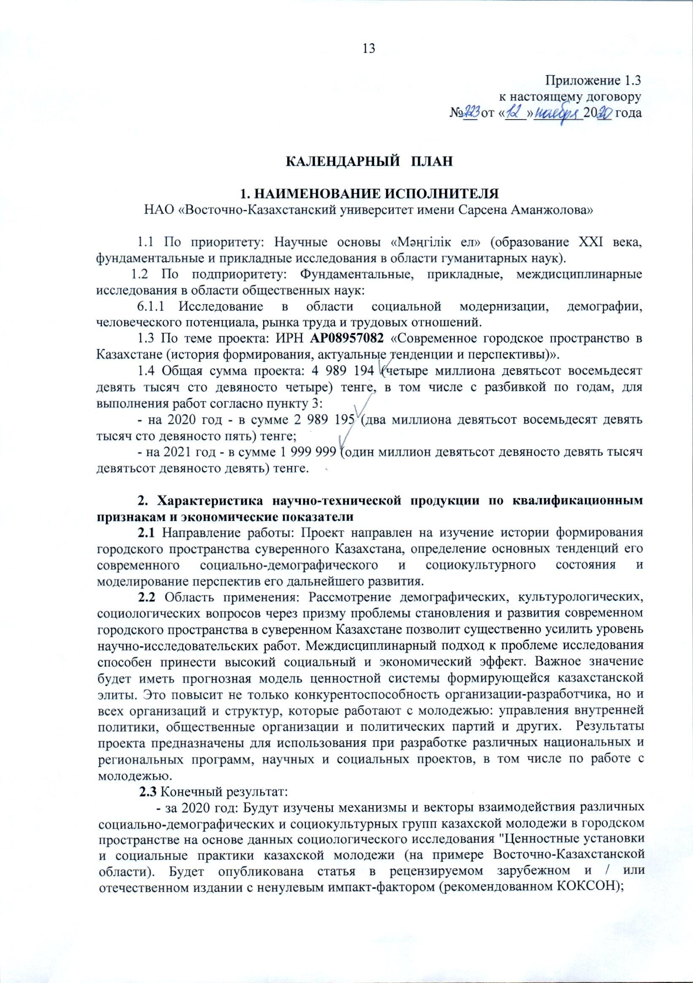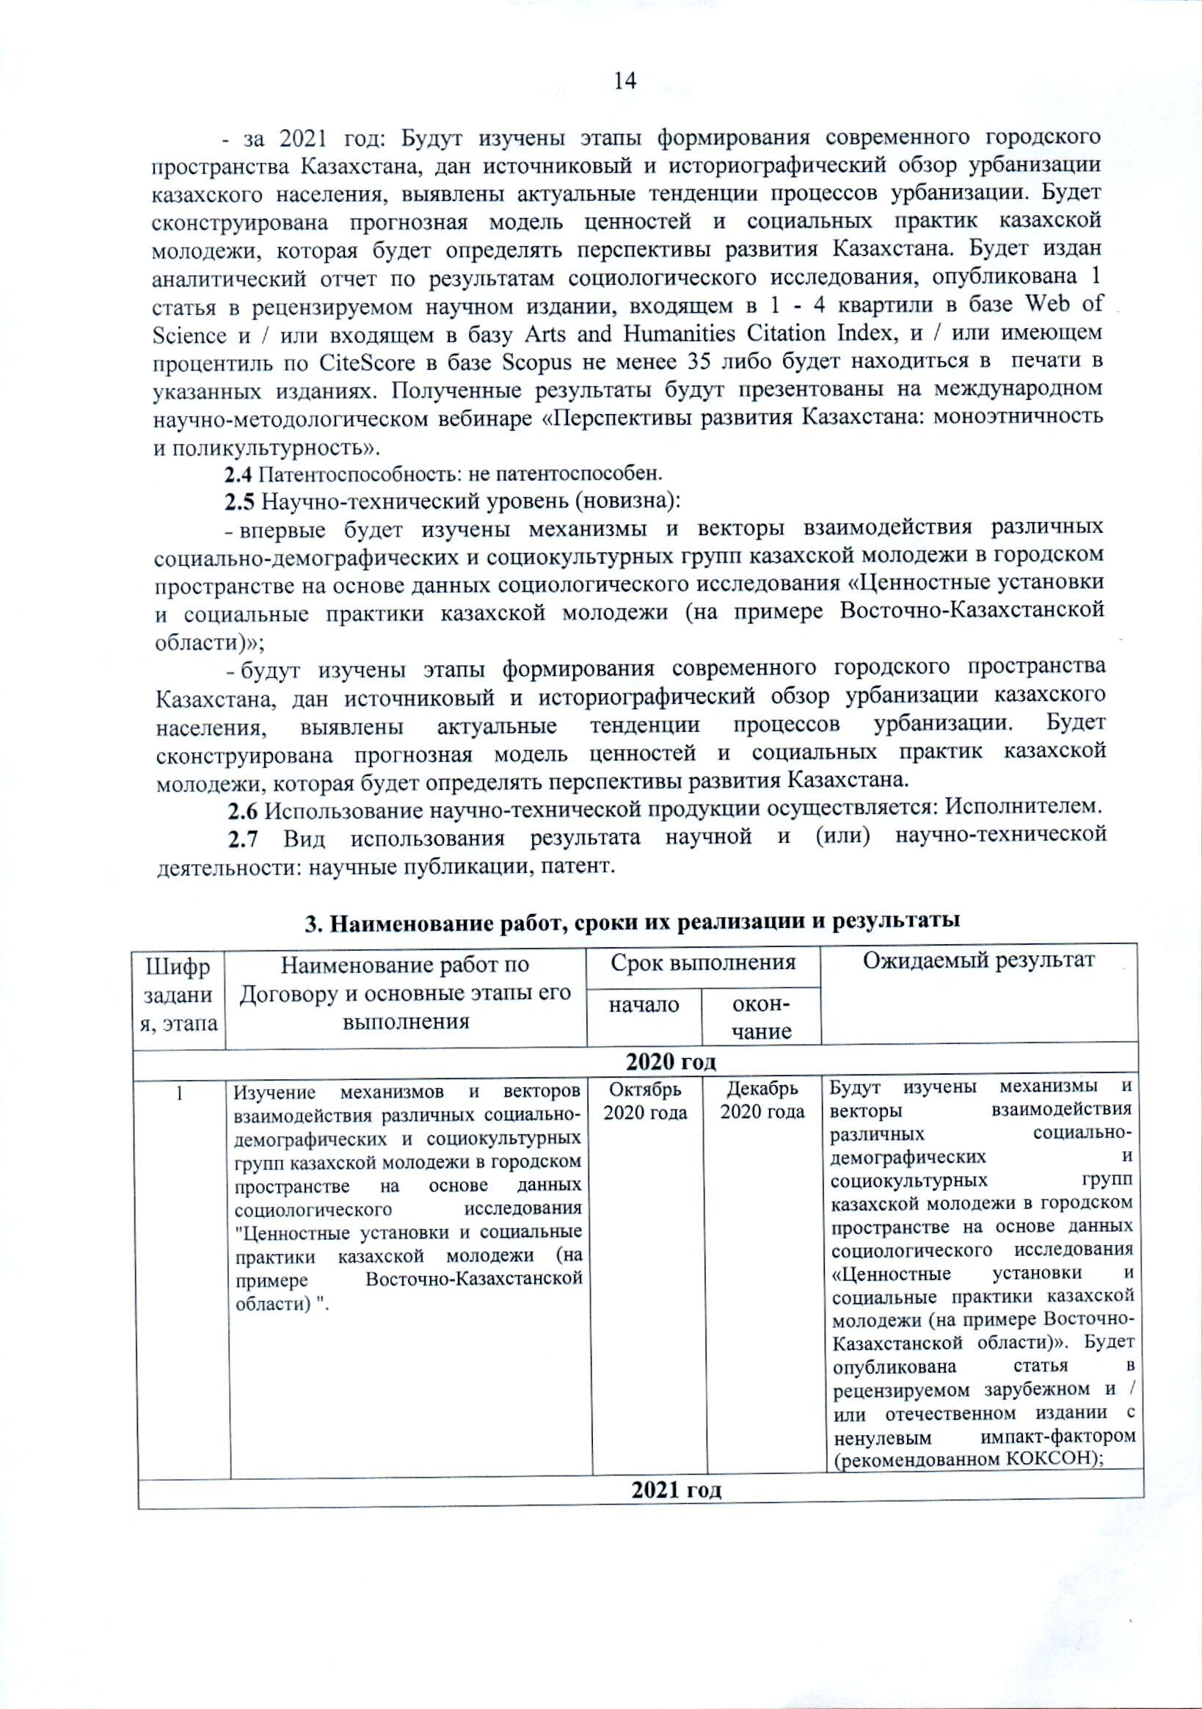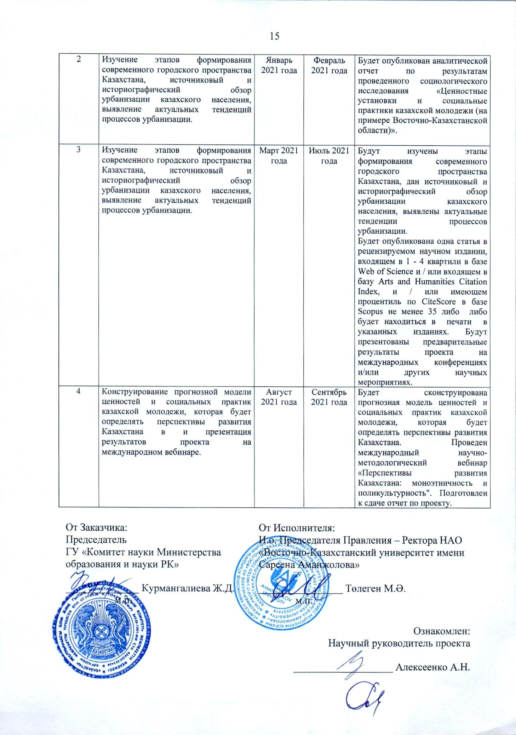

**ПРИЛОЖЕНИЕ Б**

**Инструментарий для социологического исследования «Ценностные установки и социальные практики казахской молодежи (на примере Восточно-Казахстанской области)»**

**I. Анкета для онлайн-опроса -** 500 респондентов, проживающих в двух крупных городах Восточно-Казахстанской области – Усть-Каменогорск и Семей.

Фильтры, позволяющие разделить респондентов на три группы с разными социально-демографическими характеристиками:

1. Время проживания в городской среде: группа А – всю жизнь; группа В – с момента поступления в вуз (колледж)/с момента начала работы в городе; группа С – со школьного возраста.

2. Ваша семья (родители): группа А – живут и практически всегда жили в городе; группа В – постоянно или практически постоянно живут в сельской местности; группа С – переехали в город несколько лет назад.

Объективные данные о респондентах:

1. Возраст

2. Пол

3. Род занятий (работа/учеба/другое)

4. Род занятий родителей

5. Где Вы проживаете (в частном доме или многоэтажном)

*Вопросы по теме исследования и их распределение по индексам:*

Индекс Семья/**Ис**:

1 Вопрос: Если Вы еще не создали свою семью, когда планируете это сделать?

|  |  |
| --- | --- |
| Безопасность | Развитие |
| - Когда родители/родственники подберут мне подходящего семейного партнера  - Когда скажут родители  - Когда встречу подходящего человека, независимо от других обстоятельств | - Только когда закончу учебу  - Только когда устроюсь на работу  - Только когда будет свое жилье |

2 Вопрос: По Вашему мнению, зачем нужна семья?

|  |  |
| --- | --- |
| Безопасность | Развитие |
| - Семья нужна, чтобы не быть одиноким/одинокой  - Семья – это опора в трудных жизненных ситуациях  - Семья нужна для продолжения рода/чтобы стать родителем | - Поддержка семьи позволяет более полно раскрыть свой потенциал  - Семья – это стимул для личностного роста  - Семья – это возможность достигать общих целей |

3 Вопрос: Оценить высказывания по 5-ти балльной шкале

|  |  |
| --- | --- |
| Безопасность | Развитие |
| - К семейным людям в обществе относятся с большим уважением и доверием  - Не создав семьи, человек не сможет быть счастливым и успешным  - Если люди создали семью, они обязательно должны прожить вместе всю жизнь, разводы не допустимы  - Все, что нужно для создания семьи – это любовь. Все остальные проблемы как-нибудь решатся  - Межэтнические браки – это нормально, если супруги принадлежат к одной религии  - Межэтнические браки – это нормально, если супруги принадлежат к одной расе, близким национальностям, у них схожие культурные традиции  - Если родители против, брак заключать нельзя  - Создавать семью нужно только с человеком своей национальности, религии и культуры | - В современном мире необязательно создавать семью, чтобы достичь успеха  - Семью нужно создавать только прочно встав на ноги (работа, собственное жилье, экономическая независимость и т.д.)  - Если семейная жизнь серьезно не ладится (взаимное непонимание, постоянные ссоры, предательство, нарушение верности, отсутствие доверия и поддержки), возможно, стоит расстаться и строить новую жизнь  - Если в основе межэтнического брака взаимные любовь и уважение, другие различия для меня не важны  - В Казахстане межэтнические браки – это норма |

4 Вопрос: Какими Вы видите распределение прав и обязанностей в Вашей семье?

|  |  |
| --- | --- |
| Безопасность | Развитие |
| - В семье должен быть один лидер, который принимает все важные решения  - Все решения в семье должен принимать мужчина  - Есть решения, которые должен/может принимать только мужчина, а есть решения, которые должна/может принимать только женщина  - - Все важные решения должны одобрить старшие | - Семья – это союз равных, все важные вопросы решаются только вместе |

5 Вопрос: Как Вы считаете, повышает ли социальный статус человека количество его детей?

|  |  |
| --- | --- |
| Безопасность | Развитие |
| - Да, потому, что это показатель материальной и карьерной успешности  -Да, потому, что это соответствует нашим традициям многодетности | - Нет, потому, что это свидетельство безответственности  - Нет, потому, что это, скорее всего, означает бедность |

Индекс Образование и Карьера/**Иок**

1 Вопрос: Для Вас учеба (профессиональное образование) – это:

|  |  |
| --- | --- |
| Безопасность | Развитие |
| - Только необходимость, без этого невозможно устроится на хорошую должность  - Исполнение желания родителей | - Необходимость и удовольствие от новых знаний и навыков  - В первую очередь, мне это интересно и позволит позже заниматься любимым делом |

2 Вопрос: Какую главную цель Вы ставите/ставили при получении образования?

|  |  |
| --- | --- |
| Безопасность | Развитие |
| - Получить диплом («корочки»)  - Получить диплом, чтобы удачнее вступить в брак  - Получить диплом, чтобы порадовать родителей/родственников | - Получить хорошие знания и навыки для профессиональной деятельности и успешного трудоустройства |

3 Вопрос: Ваш выбор специальности определяется/определялся, в первую очередь:

|  |  |
| --- | --- |
| Безопасность | Развитие |
| - Возможностью учиться на гранте  - Советом родителей/родственников  - Большими шансами на трудоустройство и хорошую оплату | - Личным интересом к профессии, склонностью и способностями к этому виду деятельности  - Примером друзей и знакомых |

4 Вопрос: По Вашей специальности (по диплому) Вы:

|  |  |
| --- | --- |
| Безопасность | Развитие |
| - не планируете работать после окончания учебы  - сейчас работаете, но хотите сменить род занятий в будущем | - уже работаете и планируете работать и в будущем  - сейчас работаете, но хотите получить дополнительное образование по другой специальности |

5 Вопрос: Какой Вы видите свою будущую профессиональную деятельность?

|  |  |
| --- | --- |
| Безопасность | Развитие |
| - я планирую сосредоточиться не на карьере и профессиональном росте, а на семье  - для меня профессиональная деятельность – это только способ материально обеспечить себя (свою семью)  - я хочу занять высокую должность  - возможно, я не смогу добиться высокой должности, потому, что все решают родственные связи | - я хочу стать высококлассным профессионалом  - я думаю, что смогу сделать хорошую карьеру/добиться высокой должности |

6 Вопрос: Оцените, пожалуйста, важность следующих условий для продвижения по карьерной лестнице на государственной службе в современном казахстанском обществе?

|  |  |
| --- | --- |
| Безопасность | Развитие |
| - Родственные связи  - Умение произвести впечатление на работодателя/начальника  - Способность выдавать чужие заслуги за свои достижения | - Уровень профессиональных компетенций  - Креативность и инновационность мышления  - Хорошо развитые коммуникативные навыки  - Лидерские качества |

7 Вопрос: Оцените, пожалуйста, важность следующих условий для достижения успеха в современном казахстанском бизнесе?

|  |  |
| --- | --- |
| Безопасность | Развитие |
| - Родственные связи  - Умение произвести впечатление на работодателя/начальника  - Способность выдавать чужие заслуги за свои достижения | - Уровень профессиональных компетенций  - Креативность и инновационность мышления  - Хорошо развитые коммуникативные навыки  - Лидерские качества |

Индекс Потребительские установки/**Ип**

1 Вопрос: Делаете ли Вы сбережения на конкретные цели или на всякий случай?

|  |  |
| --- | --- |
| Безопасность | Развитие |
| - нет, у меня нет такой возможности  - нет, не вижу в этом смысла | - да, время от времени  - да, регулярно |

2 Вопрос: На что, по Вашему мнению, стоит брать банковский кредит/занимать деньги?

|  |  |
| --- | --- |
| Безопасность | Развитие |
| - на проведение свадьбы или другого торжественного мероприятия  - на приобретение автомобиля  - на лечение и форс-мажорные обстоятельства (ремонт машины после аварии, дома и что-то подобное) | - на оплату образования  - на ипотеку (покупку жилья)  - я считаю, что кредитов не надо брать вообще |

3 Вопрос: Как Вы считаете, сегодня молодежь в нашей стране имеет возможности зарабатывать деньги?

|  |  |
| --- | --- |
| Безопасность | Развитие |
| - Да, но молодым много не заработать (все хорошие места уже заняты)  - Да, но эти заработки носят не регулярный/случайный характер  - Да, но проще и выгоднее не оформляться на работу официально  - Нет, таких возможностей у молодежи очень мало | - Да, и таких возможностей становится все больше |

Индекс Досуговые предпочтения/**Ид**

1 Вопрос: Как Вы предпочитаете проводить свободное время? (можно выбрать до 5-ти вариантов)

|  |  |
| --- | --- |
| Безопасность | Развитие |
| Интересы определяются этнической принадлежность | Интересы выходят за рамки этнической принадлежности |

Религиозный выбор/Ир

1 Вопрос: Каким человеком Вы себя считаете:

|  |  |
| --- | --- |
| Безопасность | Развитие |
| - религиозным | - верующим  - неверующим (переход к 37) |

2 Вопрос: На чем основан Ваш выбор религии или отказ от нее?

|  |  |
| --- | --- |
| Безопасность | Развитие |
| - национальные традиции  - семейные традиции | - личный опыт  - пример знакомых, друзей  - научные знания |

3Вопрос: Какое участие Вы обычно принимаете в религиозной жизни?

|  |  |
| --- | --- |
| Безопасность | Развитие |
| - стараюсь соблюдать все требования религии в повседневной жизни  - регулярно посещаю храм (мечеть, церковь и т.д.)  - регулярно общаюсь и советуюсь с духовным наставником/священнослужителем | - отмечаю некоторые религиозные праздники  - я не принимаю участия в религиозной жизни |

Индекс Миграционные установки/**Им**

1 Вопрос: При каких обстоятельствах Вы бы уехали жить в другую страну?

|  |  |
| --- | --- |
| Безопасность | Развитие |
| - Если бы я или мои близкие подверглись преследованию по политическим, религиозным, этническим или другим причинам  - Если бы представилась возможность хорошо зарабатывать  - Если бы представилась возможность значительно улучшить свои жилищные условия | - Если бы представилась возможность получить хорошее образование  - Если не смогу реализовать себя в своей стране  - Я бы хотел(а) пожить в другой стране, чтобы познакомиться с другой культурой, и вернуться на родину |

2 Вопрос: Если бы Вы уехали в другую страну, то приложили бы усилия в перспективе перевезти своих родителей или других родственников?

|  |  |
| --- | --- |
| Безопасность | Развитие |
| - Да, обязательно | - Нет, не думаю |

3 Вопрос: Хотите ли Вы переехать на постоянное место жительства:

|  |  |
| --- | --- |
| Безопасность | Развитие |
| - в сельскую местность в Казахстане | - в другой город Казахстана |

4 Вопрос: Если бы Вы переехали в другую местность в Казахстане, то приложили бы усилия в перспективе перевезти своих родителей или других родственников?

|  |  |
| --- | --- |
| Безопасность | Развитие |
| - Да, обязательно | - Нет, не думаю |

Индекс Вовлеченность в общественно-политическое пространство/**Иоп**

1 Вопрос: Интересуетесь ли Вы событиями общественно-политической жизни

|  |  |
| --- | --- |
| Безопасность | Развитие |
| Редко  Нет, практически не интересуюсь | Да, постоянно  Время от времени |

Индекс Коммуникативная сфера/**Икс**

1 Вопрос: С кем Вы чаще всего общаетесь?

|  |  |
| --- | --- |
| Безопасность | Развитие |
| - с членами моей семьи  - родственниками | - с друзьями, с которыми познакомился(лась) в интернете  - с однокурсниками/коллегами  - с друзьями в реальной жизни |

2 Вопрос: Оцените, пожалуйста, следующие высказывания по 5-балльной шкале

|  |  |
| --- | --- |
| Безопасность | Развитие |
| - Я не хочу, чтобы среди моих знакомых и друзей были люди другой национальности, религии, культуры  - Я среди моих друзей и знакомых, в основном, люди моей национальности, религии, культуры и т.д.  - Среди моих сегодняшних друзей большинство – это те, с кем я знаком(а) с детства  - Мои друзья живут в городе столько же, сколько и я | - Я хочу, чтобы среди моих знакомых и друзей были люди другой национальности, религии, культуры  - Со многими из моих сегодняшних друзей я познакомился(лась) после поступления на учебу/работу  - У меня есть друзья в онлайн-пространстве, с которыми я никогда не встречался(лась) в «реале»  - Мои родители/родственники хорошо знакомы с моими друзьями |

3 Вопрос: Что для Вас наиболее важно в людях, с которыми Вы близко общаетесь? (Можно отметить до 8-ти вариантов)

|  |  |
| --- | --- |
| Безопасность | Развитие |
| - Общая национальная принадлежность  - Общая религиозная принадлежность  - Благосостояние семьи  - Семейные связи  - Умение слушать  - Готовность поддержать в трудную минуту  - Честность | - Общие интересы  - Чувство юмора  - Знания  - Трудолюбие  - Целеустремленность  - Пунктуальность  - Порядочность |

**II. Гайд для фокус-группы**

Формат проведения: ZOOM-конференция

Число участников: до 15 человек

|  |  |
| --- | --- |
| 1 Блок | Возможные варианты направления беседы |
| СЕМЬЯ (6)  Когда планируете создать свою семью (уже создали)?  По Вашему мнению, зачем нужна семья?  Будет ли (есть ли) в Вашей семье глава, который принимает все решения?  Как Вы относитесь к межэтническим бракам/бракам между людьми, с разными религиозными взглядами? Рассматриваете ли для себя подобный вариант?  Число детей:  - идеальное  - для любой казахстанской семьи  - реальное (планируемое)  Как Вы считаете, можно ли судить о положении в обществе человека или семьи по числу детей? | Только когда закончу учебу  - Только когда устроюсь на работу  - Только тогда, когда встречу подходящего человека  - Когда родители/родственники подберут мне подходящую пару  - Только когда будет свое жилье  - Я не планирую создавать семью раньше 30 лет  - Я вообще не планирую создавать семью  - Семья нужна, чтобы не быть одиноким/одинокой  - Поддержка семьи позволяет более полно раскрыть свой потенциал  - Семья – это опора в трудных жизненных ситуациях  - Семья нужна для продолжения рода/чтобы стать родителем  - Семья – это материальная поддержка  - Семья – это стимул для личностного роста  - Семья – это возможность достигать общих целей  - В семье должен быть один лидер, который принимает все важные решения  - Есть решения, которые принимает только мужчина, а есть решения, которые принимает только женщина  - Семья – это союз равных, все важные вопросы решаются только вместе  - Нейтрально  - Отрицательно (Почему?)  - Положительно (Почему?)  (Собрать информацию через чат)  - Социальный аспект (возможности воспитания)  -Экономический аспект (удовлетворение материальных потребностей) |
| ОБРАЗОВАНИЕ (2)  Чем определялся Ваш выбор специальности?  Что определяет продвижение по карьерной лестнице в сегодняшнем Казахстане? | - Возможностью учиться на гранте  - Советом родителей/родственников  - Примером друзей и знакомых  - Престижностью профессии  - Большими шансами на трудоустройство и хорошую оплату  - Личным интересом к профессии, склонностью и способностями к этому виду деятельности  - Личные качества, профессиональные компетенции;  - Семейные связи, протекция |
| Блок 2 |  |
| ЭКОНОМИЧЕСКАЯ АКТИВНОСТЬ (1-2)  Как Вы считаете, сегодня молодежь в нашей стране имеет возможности зарабатывать деньги?  В каком возрасте Вы начали зарабатывать? | - Да, и таких возможностей становится все больше  - Да, но молодым много не заработать (все хорошие места уже заняты)  - Да, но эти заработки носят не регулярный/случайный характер  - Да, но проще и выгоднее не оформляться на работу официально  - Нет, таких возможностей у молодежи очень мало |
| РАСПРЕДЕЛЕНИЕ, ПОТРЕБЛЕНИЕ (3)  На что, по Вашему мнению, стоит брать банковский кредит/занимать деньги?  Делаете ли Вы сбережения на конкретные цели или на всякий случай?  Если бы у Вас были неограниченные финансовые средства, на чтобы Вы их тратили в первую очередь? | - на приобретение современного смартфона, компьютера, другого гаджета  - на оплату образования  - на ипотеку (покупку жилья)  - на проведение свадьбы или другого торжественного мероприятия  - на приобретение автомобиля  - на туристическую поездку  - я считаю, что кредитов не надо брать вообще  - Такой опыт есть (удачный)  - Такой опыт есть (неудачный)  - Такого опыта нет  - Решение вопросов безопасности: покрытие долгов, лечение (свое, близких) т др.  - Решение вопросов развития: образование, путешествие, открытие бизнеса, благотворительность и т.д. |
| Блок 3 |  |
| РЕЛИГИЯ (1)  Каким человеком Вы себя считаете: религиозным, верующим, неверующим? На чем основан Ваш религиозный выбор? | - национальные традиции  - семейные традиции  - личный опыт  - пример знакомых, друзей |
| Блок 4 |  |
| МИГРАЦИЯ (2)  Хотели бы Вы уехать жить в другую страну или переехать куда-либо в пределах Казахстана (куда)? Зачем?  Если бы Вы уехали в другую страну или переехали в другую местность в Казахстане, то приложили бы усилия в перспективе перевезти своих родителей или других родственников? | - Если бы представилась возможность хорошо зарабатывать  - Если бы представилась возможность получить хорошее образование  - Если бы представилась возможность значительно улучшить свои жилищные условия  - Если бы я или мои близкие подверглись преследованию по политическим, религиозным, этническим или другим причинам  - Если не смогу реализовать себя в своей стране  - Если в другой стране я смогу добиться большего успеха  - Я бы хотел(а) пожить в другой стране/другой культуре несколько лет и вернуться на родину  - Я не уеду из своей страны, ни при каких обстоятельствах  - Если я уеду, то никогда не вернусь |
| ИНТЕРЕСЫ (КОММУНИКАЦИИ) (3)  На каком языке Вы обычно общаетесь в семье, с друзьями, в городском пространстве, на работе или учебе и т.д.?  Есть ли среди Ваших близких друзей люди, недавно переехавшие из сельской местности?  Чем Вы предпочитаете заниматься в свободное время? | Казахский, русский, смешанный  (свободная форма ответа) |

**III. Перечень вопросов для индивидуального интервью**

Формат проведения: ZOOM-конференция

1. Опишите, пожалуйста, какой Вы видите свою будущую семью:

- распределение ролей

- количество детей

2. Как Вы выбирали свою специальность, профессию?

3. Какие Вы видите возможности и препятствия для своей профессиональной карьеры?

4. Расскажите, пожалуйста, о своем бюджете:

- структура доходов и расходов

- наличие кредитов и сбережений

5. Какова роль религии в Вашей жизни?

- на чем основан религиозный выбор

6. Как Вы относитесь к возможности отъезда из Казахстана или переезда внутри страны?

- намерены ли перевозить свою семью/родственников

7. Принимаете ли Вы участие в общественно-политических процессах?

- интерес к общественно-политическим новостям (регион, страна, мир)

- участие в мероприятиях, организованных государственными структурами

- участие в мероприятиях, организованных общественными объединениями

8.На каком языке Вы обычно общаетесь в семье, с друзьями, в городском пространстве, на работе или учебе и т.д.?

9. С кем Вы в основном общаетесь?

- горожане, выходцы из сельской местности

**ПРИЛОЖЕНИЕ В**

**Программа международной научно-практической конференции «Этнодемографические процессы в Казахстане и сопредельных территориях»**





**ПРИЛОЖЕНИЕ Г**

**Выписка из протокола заседания Научно-технического совета**

